Matemática 1º medio / Unidad 1 / OA3 / Actividad 1
- Aplican la propiedad distributiva de la multiplicación sobre la suma.
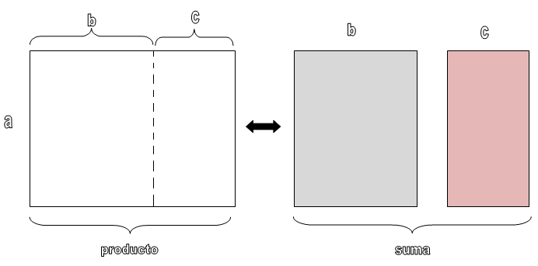

- Expresan el área del rectángulo grande con las variables a, b, c.
- Expresan la suma de las áreas de los rectángulos.
- Explican y comunican la igualdad de ambas expresiones algebraicas.
- Verbalizan la regularidad, completando la siguiente frase: “El producto de un número con una suma…”.

